车载数码功率放大器

LH-V8

使用说明书

V1.0

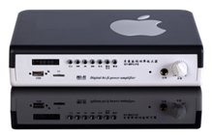

广州蓝海赛尔智能科技有限公司保留随时修改本手册中任何信息的权利，无需提前通知且不承担任何责任。

一、使用需知
尊敬的用户，感谢您选择使用蓝海赛尔扬声器系列产品。
蓝海赛尔崇尚创新、品质、品牌战略：以创新为精神，以品质为生命，创造优质产品，打造优秀品牌。
使用本产品前请仔细阅读此说明书，并按照说明书的步骤操作。
收货检查
打开设备包装箱校验物品，务必检查小部件的包装材料，对照产品装箱清单或者下列项目检查包装箱中的物品：
车载功放 | 1台
使用说明书 | 1本
合格证（已贴于机身） | 1个
安全注意事项
在使用和操作设备前，请阅读并遵守下面的注意事项，以确保设备性能最佳，并避免出现危险或非法情况。
·本产品不可充电
·清洁和维护前，请停止使用本设备，断开电源。
·请勿擅自拆卸或改装设备及配件，否则该设备及配件将不在本公司保修范围之内，设备发生故障时请联系客服或授权经销商。
·将设备置于通风、干燥场所、远离热源下工作，避免过热、潮湿、积灰，使设备能够可靠的工作。

二、功能及应用
功能：
·内置120秒录音，单曲循环播放
·外插TF卡，支持MP3单曲/循环播放
·外插USB插口，支持MP3单曲/循环播放
·外接话筒输入插孔，直接喊话扩音/录音
·SEG数码管工作状态指示
·功能按键独立操作
·音量独立可调
·内置数字功放，效率高，发热少，背景噪声小
·小巧外观，环保成型，方便摆放
·电池反接保护
·线路输入、输出：可以连接手机的外部音源
·一键报警：短按触发一键报警
应用场景：
产品广泛用于汽车广告宣传、森林防火、公检法司、城市管理、工商税务、土地水务、计生监察、农林渔政、民政邮政、种子农药管理宣传等。

三、产品说明
U盘播放，TF卡MP3、MP4播放，豪华送话器扩音讲话，录播一体，可集成多种警笛等功能于一体。
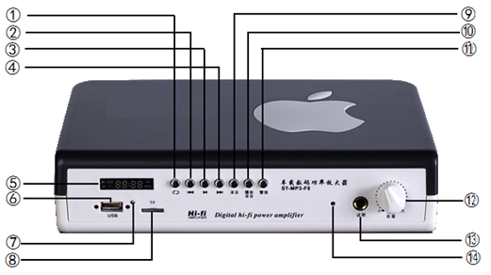
1）单曲/循环选择。显示/。
2）上一曲：MP3状态模式下，短按可选择上一曲歌曲。
3）播放/暂停：MP3音乐播放/暂停按键。
4）下一曲：MP3状态模式下，短按可选择下一曲歌曲。
5）SEG数码管：工作状态显示。MP3播放时显示，录音播放时显示。
6）USB插口：插入外接USB播放MP3曲目。
7）LED灯：话筒或未播放时长亮，播放时慢闪烁，录音时快闪烁。
8）TF卡插口：可插TF卡，播放MP3曲目。
9）录音：短按“录音”键LED灯快速闪烁时开始录音，再次短按该键结束录音（120秒录音，每次录音前都会自动删除上次所录制的录音文件）。
10）播放录音：录音内容播放/停止按键。
11）警报：短按播放内部警笛声。
12）音量旋钮：喇叭音量调节。
13）话筒插口：φ6.5外接桌面话筒插口，没有MP3播放时插上话筒可以直接现场喊话。
14）MIC：内置麦克风，录音专用，保持喊话距离3~5厘米。
四、安装操作
1、连线
1）喇叭连线：将高音扬声器接头卡紧到设备后方的外接喇叭端口卡上。注意只能连接8Ω或16Ω的喇叭。
2）连接电源线：遵循红正黑负的规则，从12V电瓶或点烟器处取电。手动连接处要用绝缘胶布缠紧密封用于防水防锈。
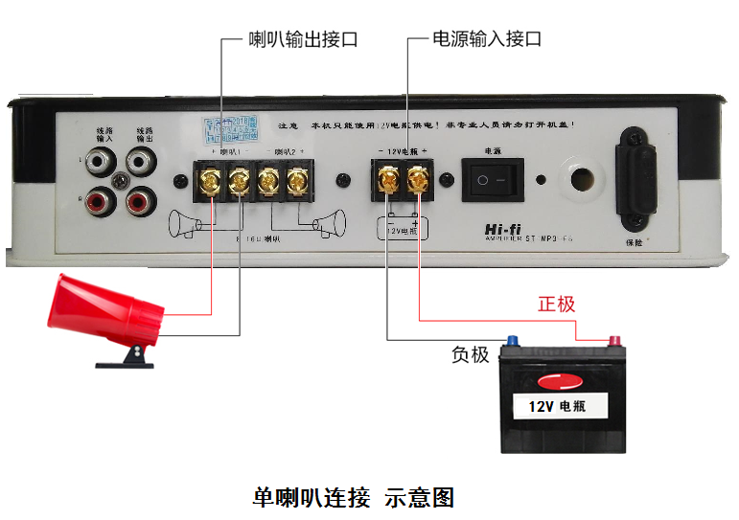
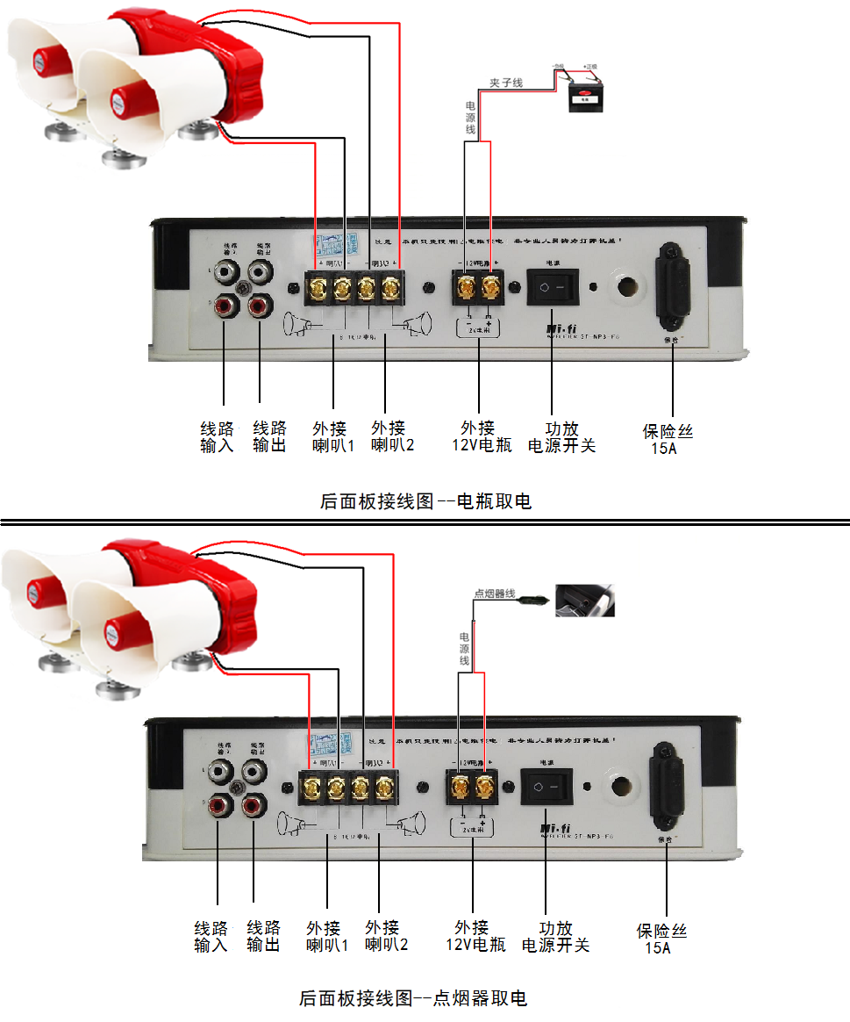

2、使用操作
1）打开功放电源开关，指示灯亮起，表明电源已接通。
2）音量调节：根据个人需求调节音量旋钮。
3）U盘播放：插入USB或TF卡，LED灯慢速闪烁，SEG数码管即刻显示播放时间，进入MP3播放。短按“上一首”、“下一首”切换曲目。
4）录音：短按“录音”按键，LED灯快速闪烁，SEG数码管即刻显示播放时间，进入录音状态。嘴巴距“面板正面的MIC”口3～5厘米正常声音讲话，再次短按“录音”键，录音停止。注意录音时间在120秒以内，超过时间显示。
5）录音回放：短按“播放录音”按键，显示，进入录音播放。
6）外接话筒直接扩音：插入外接手持话筒，直接喊话，通过喇叭实现现场宣传广播。
7）一键报警：短按“警报”按键，喇叭会自动播放警笛声。
8）手机音乐或外部音源播放：线路

五、简易故障排除
故障现象 | 检查内容
喇叭不响 | 1、接头连接  2、功放输出
喇叭声音小 | 1、音量旋钮位置  2、功放音量旋钮调整太小
声音大但听不清 | 功放声音过大

六、性能参数
·输出功率：双通道8Ω，2* W
·录音时长：120秒
·输入电源：DC12V或12V电瓶
·播放音频格式：MP3、WAV
·外形尺寸：长240*宽150*高55mm
·音频频响：100-12000Hz
·失真：＜3%
·负载阻抗：4～16欧姆
·话筒输入阻抗：600Ω
·音频输入：标准USB、标准TF卡

售后服务与支持
我司严格执行国家三包政策，并承诺6个月包换新机18个月（含换新期）免费维修。
在保修期内，因人为原因引起损坏及擅自拆机，将不予免费维修。

获取更多信息
消费者服务热线：13688898158
扫描以下二维码，关注官方微信以及产品使用指南。
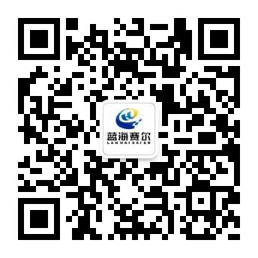
关于本手册
手册内所描述的某些特性和功能可能由于产品差异而有区别。因此，本手册中描述的功能、图示与实际产品并非完全一致，请以实际产品为准。
版权所有©广州蓝海赛尔智能科技有限公司保留一切权利。
本资料仅供参考，不构成任何形式的承诺。

广州蓝海赛尔智能科技有限公司
Guangzhou Lanhaisaier Intelligent Technology Co.,LTD

